муниципальное казенное дошкольное
образовательное учреждение «Детский сад № 286 компенсирующего вида»

ПРОЕКТ
ПОДГОТОВИТЕЛЬНОЙ ГРУППЫ

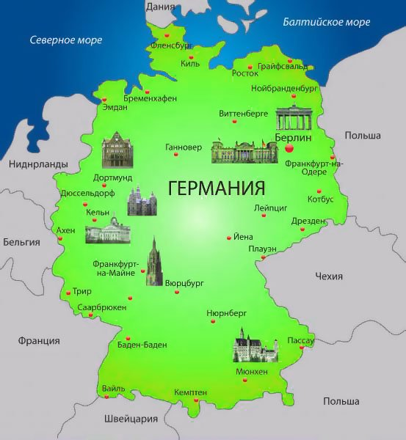
Участники проекта:
воспитанники подготовительной группы «Незабудка», родители,
воспитатели: Блинкова Л.Г., Цепелева В.В.,
учитель-дефектолог Никитина М.Т.

НОВОСИБИРСК 2018
1.Название проекта: «Путешествие по Германии»
2. Возраст детей: 6-7 лет
3. Вид проекта: познавательно-информационный, творческий
4. Тип проекта: групповой
5. Продолжительность проекта: долгосрочный: сентябрь 2018г. – апрель 2019г.
6. Проблема: Проблема культуры общения — одна из самых острых в детском саду, да и в обществе в целом. Прекрасно понимая, что мы все разные и что надо воспринимать другого человека таким, какой он есть, мы не всегда ведем себя корректно и адекватно.
Проблему толерантности можно отнести к воспитательной проблеме. Важно быть терпимым по отношению друг к другу, что очень непросто. «Педагогика сотрудничества» и «толерантность» — те понятия, без которых невозможны какие-либо преобразования в современной школе.Формирование таких качеств, как признание человеком другого, принятие, понимание облегчило бы решение проблемы воспитания толерантности.
7. Актуальность: Толерантность – это искусство жить в мире разных людей и идей, способность иметь права и свободы, при этом, не нарушая прав и свобод других людей. В то же время, толерантность – это не уступка, снисхождение или потворство, а активная жизненная позиция на основе признания иного.
Актуальность проблемы толерантности связана с тем, что сегодня на первый план выдвигаются ценности и принципы, необходимые для общего выживания и свободного развития (этику и стратегию ненасилия, идею терпимости к чужим и чуждым позициям, ценностям, культурам, идею диалога и взаимопонимания, поиска взаимоприемлемых компромиссов ит.п.)
Один из наиболее эффективных методов толерантного воспитания – проектная деятельность, позволяющая создать естественную ситуацию общения и практического взаимодействия детей и взрослых. Проект «Путешествие по Германии» позволит задействовать разные виды деятельности, подразумевает единение детей и взрослых, поэтому полноправными участниками станут и родители.
8. Объект исследования:сказки, стихи, пословицы для детей, знакомство с памятниками архитектуры, музыкой, национальными особенностями народов Германии.
9. Цель:формирование и расширение у детей знаний и представлений о разнообразии окружающего мира, национальных и культурных особенностяхнародов Германии.
10. Задачи:
1. Познакомить детей с отдельной Европейской страной и элементами культуры - Германией (географическим положением страны, ее флагом, национальным костюмом, традициями и обычаями, интересными фактами прошлого и настоящего времени).
2. Учить понимать значение слов «достопримечательность», «архитектура», обогащать словарный запас детей.
3. Развивать познавательный интерес, монологическую речь, конструктивные способности детей.
4. Продолжать развивать эмоциональную отзывчивость при восприятии иллюстраций, фотографий.
5. Воспитывать толерантное отношение к людям разных национальных принадлежностей, стремление жить в мире и дружбе со всеми народами мира.
11. Ресурсное обеспечение:
- информационное - подготовка необходимого материала для реализации проекта. Подбор и изучение литературы по тематике проекта, картотека дидактических игр, художественной литературы, иллюстраций, фотографий, видеоматериалов и т.д.
- социальное - внутриучрежденческое и межведомственное взаимодействие, сотрудничество с семьями воспитанников.
12. Предполагаемый результат:
- дети получат представление о традициях и обычаях, национальных праздниках Германии;
- у детей будет заложены основы толерантного отношения к людям другой культуры;
- дошкольники приобретут навыки работы в коллективе, а также самостоятельной деятельности в поиске необходимой информациив детской познавательной литературе;
- содействие в пополнении экспонатами музея ДОУ «Страны мира»посредством привлечения родителей воспитанников группы к участию в проектной деятельности.
- совместная драматизация сказки братьев Гримм «Бременские музыканты»;
- участие в музыкально-тематическом празднике «День Земли».
План и реализация проекта
Этапы реализации | Деятельность педагогов | Деятельность детей
I этап  Начальный  Сентябрь | 1. Формулирование проблемы, определение продукта проектной деятельности:  2. Информирование родителей о задачах и содержании поисково-познавательной деятельности воспитанников группы:  - стендовая информация.  3. Введение детей в игровую ситуацию:  - формирование первичных представлений детей о многообразии стран и народов мира, интереса в познании окружающей действительности;  - ознакомление с географическим положением страны Германии;  - рассказ детям о Германии;  -ознакомление воспитанников с символикой (флагом) Германии. | Рассматривание глобуса, карты мира.  Рассматривание иллюстраций, фотографий и картинок флага Германии;  раскрашивание флага
II этап  Планирование | 1. Формирование задач, помощь в планировании и распределении деятельности.
III этап  Выполнение  Октябрь | 1. Организация деятельности, осуществление практической помощи при необходимости.  Совместная поисково-познавательная деятельность с детьми:  - рассказ с мультимедийным сопровождением для ознакомления воспитанников с городом Бременом.  - рассказывание детям сказки братьев Гримм «Бременские музыканты». | Формирование у детей специфических знаний, умений, навыков в соответствии с целью и задачами реализуемого проекта:  - рассматривание фотографий;  - Д/игры «Кто больше назовет стран?», «Костюмы народов мира»,  - игра-театрализация: настольный театр, пазлы «Бременские музыканты»;  - слушание аудиозаписи по мотивам одноименной сказки братьев Гримм «Бременские музыканты»;  - рассматривание, чтение книги«Бременские музыканты», рисование персонажей.
Ноябрь  Декабрь  Январь | - Совместное обсуждение с детьми фотоальбома: «Путешествие по городам Германии» (Берлин, Кёльн, Дрезден, Мюнхен, Гамбург)  - Рассказ-беседа «Куда пойти в Берлине: самые интересные места для детей»  - Рассказ «Традиционные блюда Германии»  - «Биография немецких писателей Якоба и Вильгельма Гримм»  (рассказ воспитателя)  - «Как празднуют Рождество в Германии. Подарки»  - «Традиционные игрушки Германии»  - Беседы на темы: «Как зовут Деда Мороза в разных странах», «Кругосветное путешествие Деда Мороза»  - «Композиторы родом из Германии Людвиг ванн Бетховен, Иоганн Себастьян Бах»,  - Рассказ воспитателя «Музыка Баха для детей – сквозь века и на века»  - Музыкальные инструменты Германии | - Рассматривание фотографий  - Коллективная игра со строительным материалом «Замок»  - Лепка из соленого теста «Крендель»  - Сюжетно-ролевые игры: «Отправляемся в путешествие», «В гостях у куклы Марты» (традиционные угощения в Германии),  - Подвижная игра «Три, тринадцать, тридцать» (немецкая игра),  - Рассматривание иллюстраций, фотографий  - Слушание сказок «Спящая красавица», «Храбрый портняжка»  - Просмотр мультфильмов «Белоснежка», «Горшочек каши»  - Сюжетно-ролевая игра «Встречаем Новый год»,  - Изготовление различных моделей елочек, снежинок, рождественских подарков.  - Слушание аудиозаписи Л.Бетховена, И.Баха
Октябрь  Ноябрь  В течение всего периода реализации проекта | 2. Вовлечение родителей в совместную работу над проектом, создание атмосферы сотрудничества, взаимопомощи между участниками проекта:  - беседа на родительском собрании;  - ламинирование фотоальбома о городах Германии.  - содействие в организации формирования музея «Страны мира» в методическом кабинете ДОУ.
IVэтап  Оценка результатов | 1. Анализ выполнения проекта, оценка и объяснение полученных результатов (успехов и неудач)  2. Организация подготовки к заключительному празднику | 1. Участие в коллективной оценке результатов проекта  2. Подготовка продукта деятельности
V этап  Защита проекта | Праздник | Ознакомление зрителей или экспертов с продуктом проектной деятельности.

